题目  
第一题：OPPO产品中心

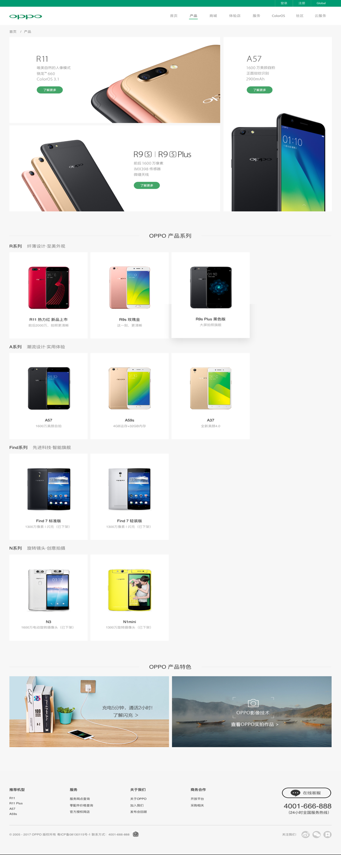

作业要求

1. 还原上述界面。
2. 返回顶部的按钮可以不考虑隐藏的问题。

作业目标能力提升

1. 掌握盒模型。
2. 掌握浮动布局。
3. 掌握定位布局。